IndieWorks

Especificación de CU-06

**CASO DE USO 06: GUARDAR TRABAJADORES POTENCIALES**

1. **DESCRIPCIÓN:**

Esta funcionalidad permitirá a un usuario de tipo cliente guardar, en una lista virtual, los perfiles de los usuarios especialistas para luego visualizarlos de forma resumida.

1. **ACTOR PRIMARIO:**

Cliente

1. **STAKEHOLDERS:**
2. **PRECONDICIONES:**

* El cliente debe de haber iniciado sesión en su cuenta.
* El cliente debe de haber realizado una búsqueda de especialistas.

1. **POSCONDICIONES:**

* La lista de “Ver más tarde” del cliente ahora cuenta con un nuevo perfil de especialista.
* El perfil del especialista aparecerá primero cuando se realice una búsqueda donde él sea un resultado posible.

1. **ESCENARIO PRINCIPAL:**

* El cliente hace click en el botón de opciones de previsualización del especialista.
* El cliente hace click en el botón de “Ver más tarde” con forma de ojo.
* El sistema muestra una ventana que dice “Se ha agregado al especialista para ver más tarde”.
* La ventana se cierra.

1. **EXTENCIONES:**
2. **EXCEPCIONES:**
3. **FRECUENCIA DE OCURRENCIA:**

Normal.

1. **REQUISITOS NO FUNCIONALES:**
2. **DIAGRAMA:**

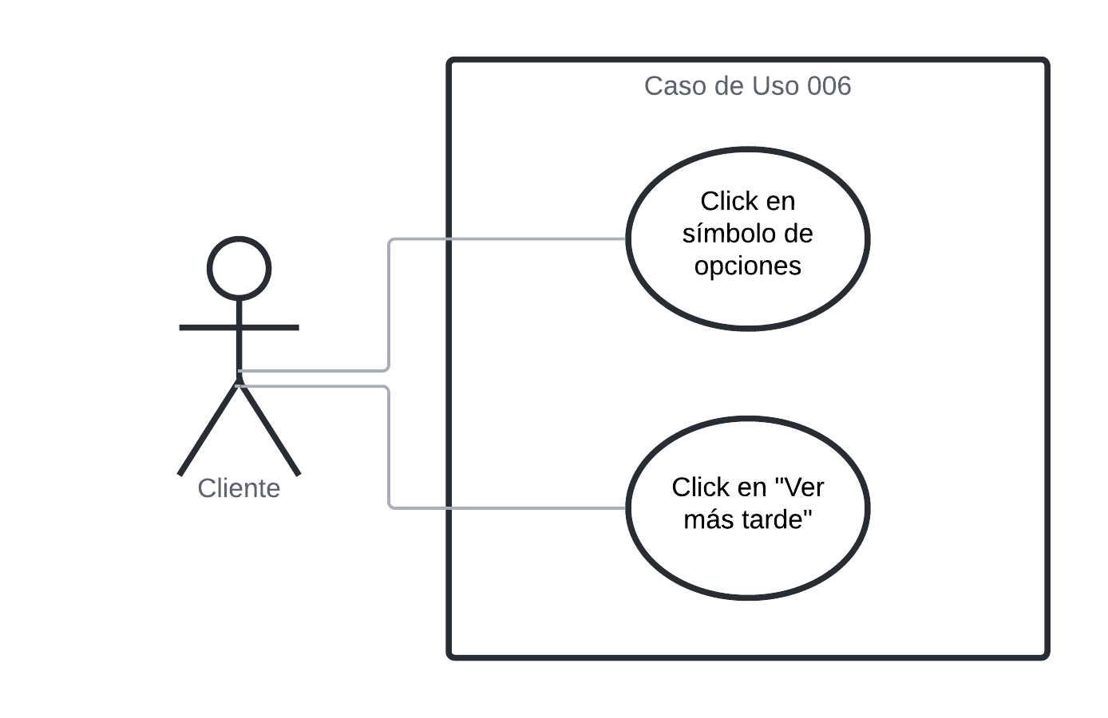

1. **INTERFAZ:**

